Nombre de la Escuela: Escuela Particular Incorporada N° 1291 “Leonardo da Vinci”
Área: TECNOLOGÍA
Grado: 3° Grado “A” y “B”
Docente: Carolina Pérez
Año: 2020.

TEMA: ¿PARA QUÉ SIRVEN LOS PRODUCTOS TECNOLÓGICOS?
ACTIVIDAD N°1: UN PRODUCTO PARA CADA NECESIDAD. CONSIGNA: PINTAR, COMPLETAR Y CLASIFICAR SEGÚN SU FIGURA, QUÉ NECESIDADES BÁSICAS LE CORRESPONDE.




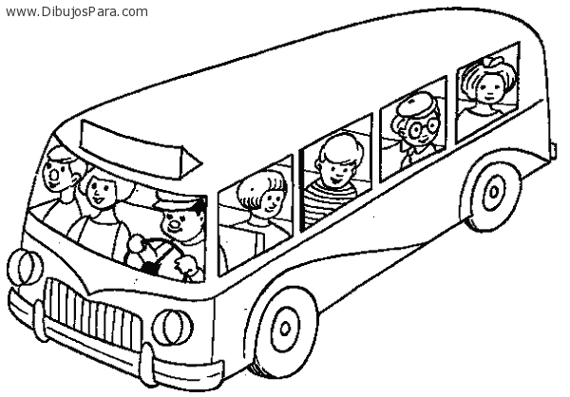



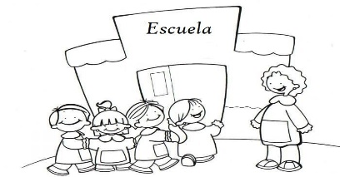


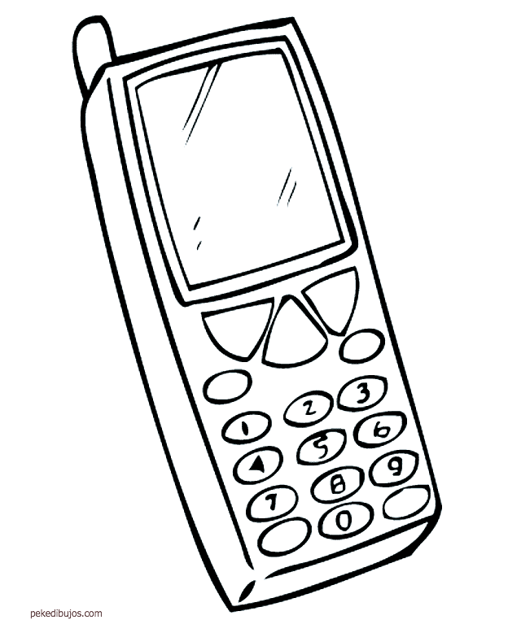


__L__M__NTAC__ÓN

V__V__ENDA

S__GUR__D__D

__DUC__CI__N

TR__NSP0RT__

__NF__RM__C__ÓN

V__STIM__NT__

C__M__N__C__CIÓN

S__L__D

R__CR__AC__ÓN

ACTIVIDAD N° 2: ¿QUÉ PRODUCTO TECNOLÓGICO PODRÍAS HACER PARA JUGAR?
NECESITAMOS QUEDARNOS EN CASA POR PREVENCIÓN, TE PROPONGO PENSAR EN UN PRODUCTO TECNOLÓGICO QUE SIRVA COMO ENTRETENIMIENTO USANDO MATERIALES QUE ENCUENTRES EN EL HOGAR, COMO POR EJEMPLO CARTÓN.
COMENCEMOS:
- PENSAR Y LUEGO DIBUJAR EL JUEGO QUÉ HARÍAS.
- BUSCAR LOS MATERIALES Y HERRAMIENTAS QUE ENCUENTRES, Y TE SEAN ÚTILES PARA HACER TU JUEGO.
- SI CUENTAS CON LO NECESARIO ¡MANOS A LA OBRA!
- TE DEJO COMO AYUDITA UNA IDEA: JUEGO DE LA MEMORIA CON CARTÓN Y PAPELES DE DIFERENTES DIBUJOS Y/O COLORES.

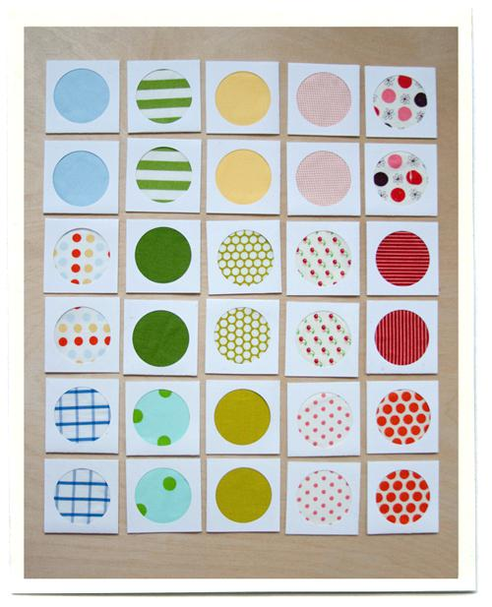

CONSIGNA: FINALIZADO CONTAR EL PASO A PASO, MATERIALES Y HERRAMIENTAS QUE USASTE PARA TU JUEGO.

